Занятие № 7 (27 апреля и 29 апреля – для детей ст.гр. № 7,9)
- Звук Ж (автоматизация). Проговаривай четко все слова с Ж, начиная из центра. Составь 3 словосочетания и 3 предложения с любыми словами «Улитки».

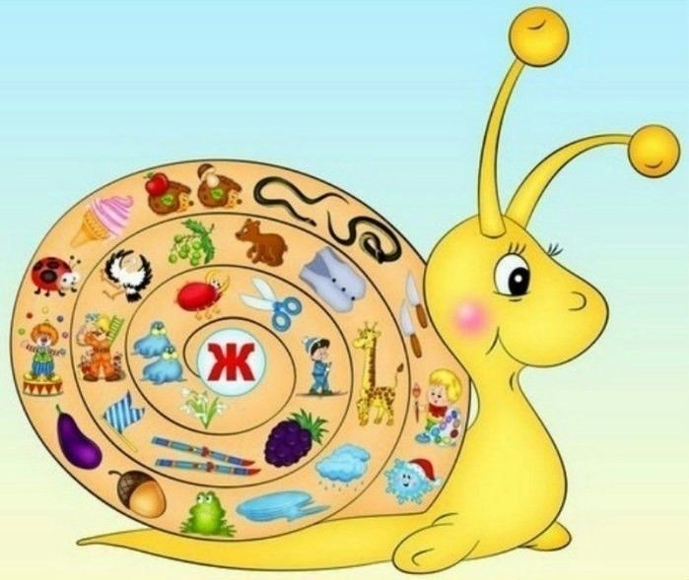

- Графическое задание:
